Legevisitten utvecklar digitala vårdtjänster med ImagineCare
- introducerar distansvård för personer med kronisk sjukdom

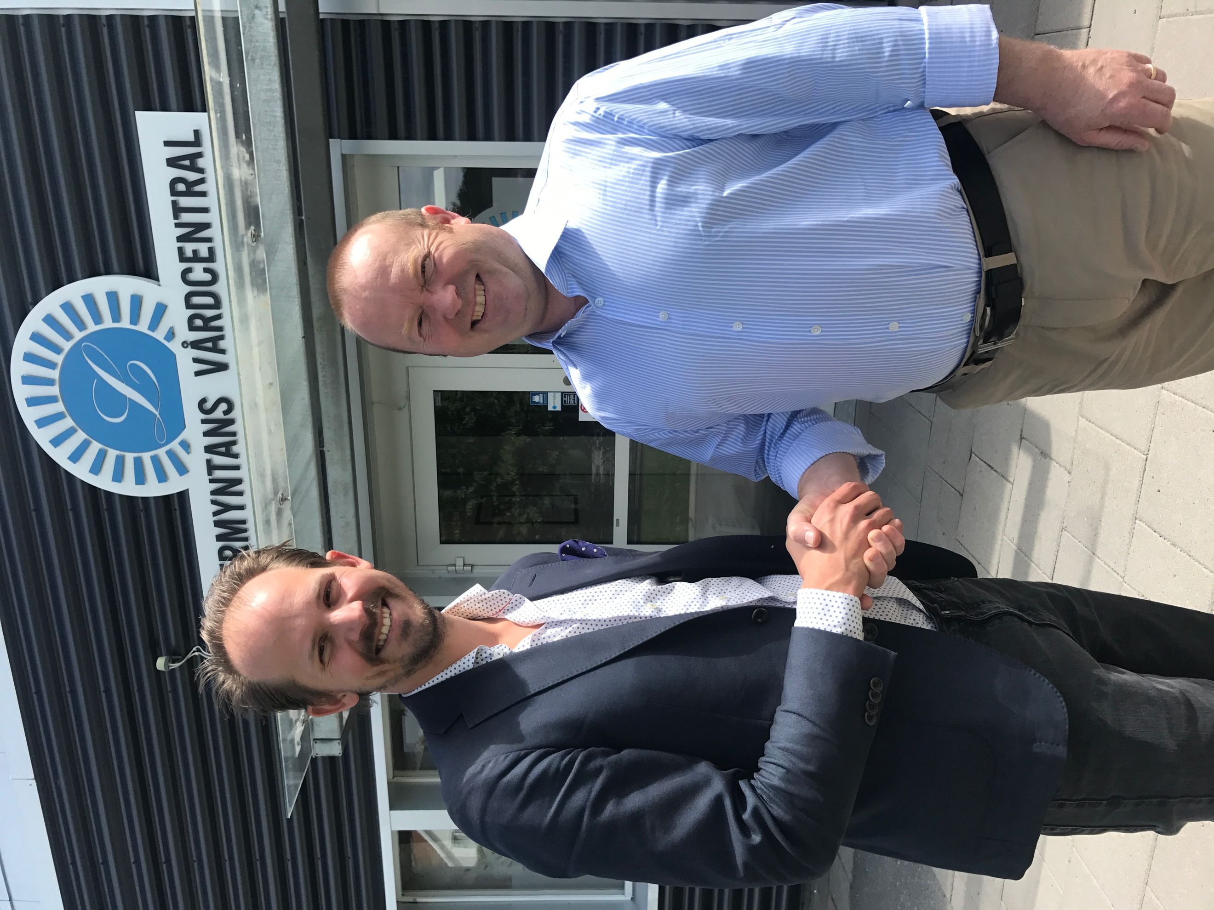

6 juli 2017 – Legevisitten, en innovativ vårdgivare med 35 verksamheter i Stockholm och Värmland, utvecklar nu sitt vårdutbud av digitala vårdtjänster med hjälp av ImagineCare. Med ImagineCare kan personer med kroniska sjukdomar mäta medicinska parametrar i hemmet. De får också digital tillgång till ett personligt vårdsstöd inriktat mot ökat engagemang i den egna hälsan. På detta sätt förbättras upplevelsen och medicinska utfallsmått samtidigt som fysiska vårdbesök och onödig administration kan minska.

Legevisitten är verksam inom primärvård samt geriatrisk och palliativ vård, med en lång tradition av att utveckla innovativa arbetssätt och använda digitaliserade vårdtjänster. Fokus för satsningen är personer med kroniska sjukdomstillstånd som högt blodtryck, hjärtsvikt, astma, KOL och diabetes - grupper som idag saknar digitala lösningar samtidigt som deras vård utgör cirka 80 procent av den årliga svenska vårdkostnaden.

– Med ImagineCares lösning kan vi erbjuda våra patienter en för Sverige unik tjänst redan från andra halvåret i år, säger Thorleif Nilsen, VD på Legevisitten. Att inte vara bunden till besök på vårdcentral och sjukhus ger många människor en ökad livskvalitet, fortsätter Thorleif.

ImagineCares lösning, som bygger på ledande forskning kring beteendeförändring och medicinska riktlinjer, kombinerar automation och hemmätning med personlig kontakt och klinisk expertis. Lösningen har utvecklats och testats under ett antal år av det välrenommerade universitetssjukhuset Dartmouth-Hitchcock i New Hampshire, USA.

– ImagineCare är utvecklad med användaren i centrum, i första hand patienten som blir mer delaktig och får ett ökat engagemang i sin egen vård, men även för vårdpersonalen som på ett enkelts sätt kommunicerar med patienten via text, video eller tal med hjälp av vår plattform, säger Gustav Hjelmgren, ansvarig för tjänsteutveckling och vårdgivarstöd på ImagineCare.

Med ImagineCares verktyg kan patienten enkelt koppla upp sig, kontrollera sina värden med en lättanvänd mätutrustning och dela data i realtid genom en mobilapp. Läkare, sjuksköterskor och hälsocoacher finns tillgängliga för rådgivning via vårdcentralen eller ett centraliserat call-center.

– För oss på Legevisitten ser vi stora vinster med att kunna erbjuda våra patienter en helhetsupplevelse med både fysiska och digitala vårdbesök, säger Thorleif Nilsen. Vi ser att ImagineCare kan erbjuda en integrerad plattform för digital vård där vi enkelt testa oss fram till nya arbetssätt för både patienter och vårdpersonal.

Kontakt

Thorleif Nilsen, Legevisitten: thorleif.nilsen@legevisitten.se 073-441 12 50

Gustav Hjelmgren, ImagineCare: gustav.hjelmgren@imaginecare.com 072-546 15 39

Kort om Legevisitten
Legevisitten AB är en innovativ privat vårdgivare som kännetecknas av hög tillgänglighet och kompetens. Legevisitten har 35 verksamheter i Stockholm och Värmland inom primärvård, geriatrik och palliativ vård. Legevisitten har en tradition av att driva digitalisering inom vården.

Historien om Legevisitten började i Oslo år 1992 där Legevisitten var den första privata aktören att erbjuda hembesök av läkare till privatbostäder och särskilt boende för äldre. Därav namnet, som på norska betyder just ”Läkarbesöket”.

Legevisitten har en stark ambition om att driva sjukvård med hög tillgänglighet och hög kompetens. Utvecklingen har gått snabbt och idag driver Legevisitten 35 verksamheter i Stockholm och Värmland och har 600 engagerade medarbetare. Utbudet av sjukvård inkluderar både vårdcentraler, barnmorskemottagningar, barnavårdscentraler, primärvårdsrehabilitering, läkarinsatser i särskilda boenden, avancerad sjukvård i hemmet och jourläkarverksamhet samt en geriatrisk klink och en palliativ slutenvårdsavdelning. Legevisitten har med lång erfarenhet inom närsjukvården de rätta förutsättningarna för att kunna erbjuda sjukvård med fokus på trygghet och livskvalitet.

www.legevisitten.se

Kort om ImagineCare
ImagineCare erbjuder individanpassad distansvård för personer med kronisk sjukdom, där individen blir mindre bunden till fysiska vårdbesök och får mer kontroll över sin egen hälsa.

Tjänsten bygger på ledande forskning kring beteendeförändring och medicinska riktlinjer. Den ökar patientens engagemang och förbättrar vårdresultatet med sänkta vårdkostnader och förbättrad patientupplevelse som följd.

Patienten mäter med hjälp av en app och Bluetooth-ansluten lättanvänd mätutrustning sina värden. Data som individen delar analyseras i realtid i systemet, som kan hjälpa till att förutse och varna för ett försämrat hälsotillstånd. Genom detta initieras preventiva åtgärder som bidrar till att minska antalet besök i primärvården och akutvården.

Läkare, sjuksköterskor och hälsocoacher kan följa upp patienterna i realtid och ge vård och stöd via text, samtal och video baserat på individens behov och preferenser. Vid behov samordnar personalen vården med andra vårdgivare och kommunicerar genom systemet all nödvändig information.

Genom att samla in och analysera data utifrån evidensbaserade kliniska vårdkedjor utnyttjar ImagineCare automatisering och hemmätning för att optimera vårdresultat och användarupplevelse – utan att den mänskliga interaktionen minskar i betydelse

www.imaginecare.com

